주차 | 2 주차 | 기간 | 2025.09.08  ~ 2025.09.14 | 지도교수 | (서명)
이번주 한일 요약 | 1. 메인 캐릭터 모델링  2. Unreal Engine5로 프로토타입 맵 제작 시작
<상세 수행내용>
1. 메인 캐릭터(기타) 모델링
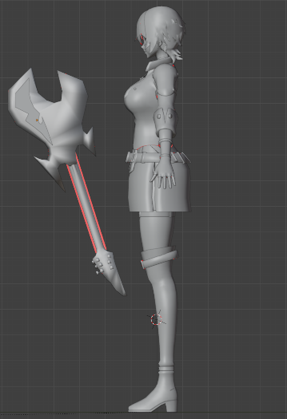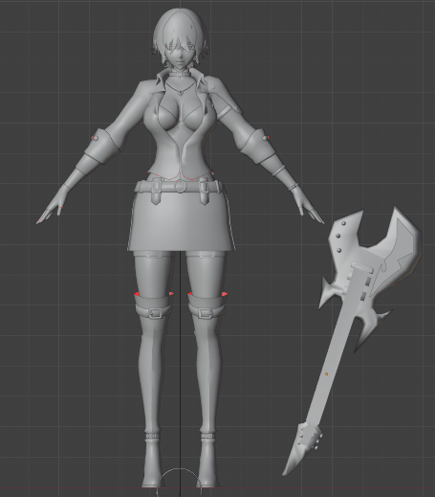
Blender, 3D Max를 통해 메인 캐릭터의 모델링의 초안을 완성했다.
아직 채색 및 UV unwrap, 리깅은 진행하지 않았지만 프로토타입 제작은 이 모델로 진행할 예정이다. 신체 비율 및 그래픽 컨셉 역시 이와 비슷한 방식으로 진행될 예정이다.

2. Unreal Engine 5를 통한 프로토타입 맵 제작 및 json 추출
언리얼 엔진을 통해 기본 레벨을 제작 후 json으로 추출하는 과정을 테스트해봤다.
아직 static mesh만 읽을 수 있고, foliage, landscape는 읽지 못하지만 차차 수정을 해나가 light와 다른 요소들도 읽어들일 수 있도록 수정할 예정이다.
다만 언리얼 엔진이 너무 무겁기도 하고, 유니티가 json 추출이 더 간편하다는 의견이 있어, 추후 유니티 강좌를 수강하며 간단한 레벨디자인정도는 가능하도록 학습할 예정이다.

문제점 정리 | 1. 언리얼 엔진을 바탕으로 레벨 json을 추출하려고 했으나, 무겁기도 하고 static mesh만 읽어 들일 수 있다.
해결방안 | 1. 비교적 json 추출에 용이한 유니티 엔진을 학습해 간단한 레벨을 제작해보고 실행가능한 프로토타입을 제작하도록 한다.
다음주차 | 3주차 | 다음기간 | 2025.09.15 ~ 2025.09.21
다음주 할일 | 1. 메인 캐릭터 디테일 추가 및 메인 캐릭터(드럼) 제작 시작  2. 유니티 강좌 수강  3. 애니메이션
지도 교수
Comment

